第3讲
常用开发过程模型
- 瀑布模型：以文档驱动开发过程，明确需求。适合于用户需求明确、完整、无重大变化的软件项目开发
- 原型（演化）模型：在需求不确定或明确时，可以先根据基本需求，快速构建一个原型。
- 增量模型：渐进地开发逐步完善的软件版本的模型，以组件为单位，先完成需求稳定的核心组件
- 螺旋模型：大型软件，增加了风险分析——可以降低风险
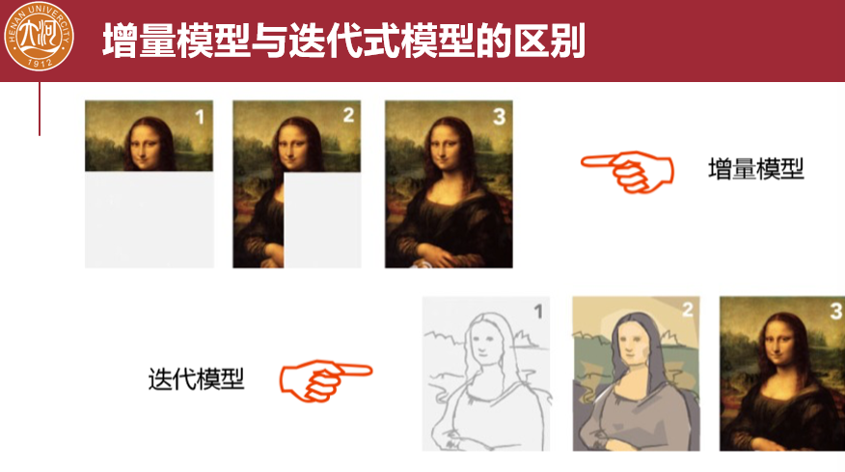
- 喷泉模型：面向对象开发过程，迭代性
- 统一过程模型RUP（迭代式模型）同软件体系结构课程
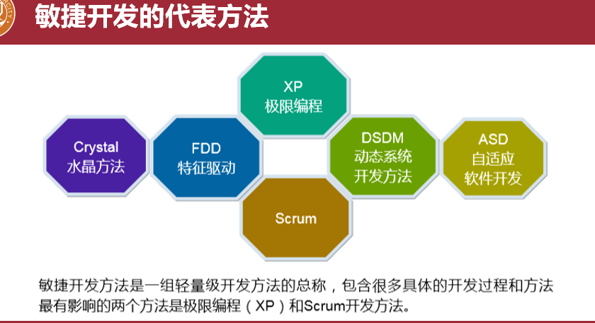
- 敏捷模型（XP, Scrum）：具有以人为核心、循环迭代、响应变化的特点，着眼于高质量的快速交付令客户满意的工作软件。

Scrum迭代式开发：将整个软件生命周期分成多个小的迭代，一个sprint是1-4周的迭代。需求在一个sprint内是不允许变化的。
每日站立会议
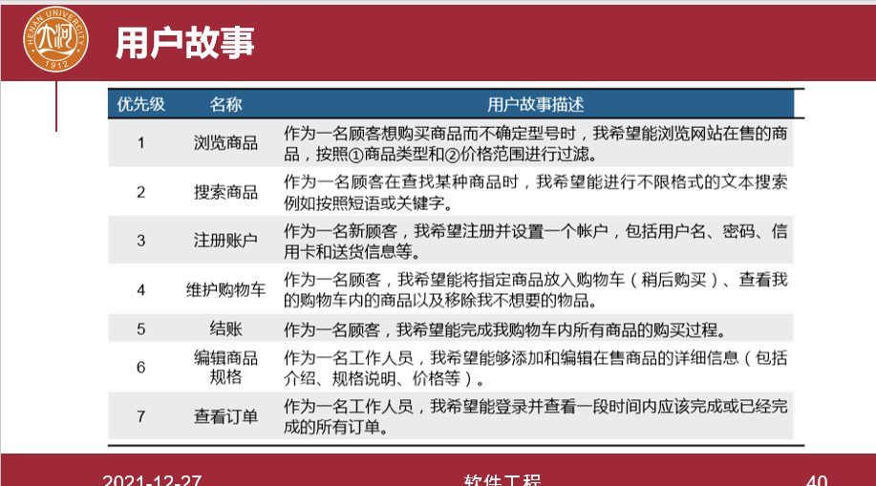

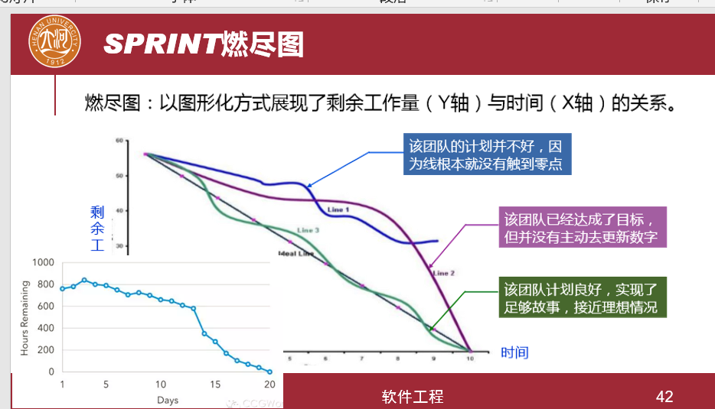
极限编程(XP，eXtreme Programming)，是一种“轻量型”的以编码为核心任务的灵活软件开发方法
RUP面向管理层面，XP面向实施层面。两者是相辅相成、互相补充的。

可行性研究：可行；基本可行；不可行
研究步骤：确定系统的目标——分析研究正在运行的系统——设计新系统高层逻辑模型——提出可行的解决方案并对其进行评估和比较——选择合适的解决方案——撰写可行性研究报告。

